Муниципальное автономное общеобразовательное учреждение

Линдовская средняя школа

# ПРИКАЗ

08 .02 2024 №29/1-од



Об организации бесплатного горячего питания обучающихся с ограниченными возможностями здоровья в феврале 2024 года

На основании Постановления администрации городского округа город Бор от 10.01.2018 N9 22 «Об организации питания учащихся с ограниченными возможностями здоровья в муниципальных общеобразовательных учреждениях городского округа город Бор, подведомственных Управлению народного образования администрации городского округа город Бор», Постановления администрации городского округа город Бор от 27.12.2021 6 '() внесении изменений в постановление администрации городского округа г. Бор от

№20”,заявлений родителей обучающихся, с целью учета детей, получающих бесплатное горячее питание

Приказываю:

1. Организовать двухразовое бесплатное горячее питание обучающихся 5-9 классов с ограниченными возможностями здоровья, обучающимся по адаптированным основным образовательным программам. (Приложение 1)
2. Организовать бесплатное горячее питание (обеды) обучающихся 1- 4 классов, обучающихся по адаптированной образовательной программе начального общего образования. (Приложение 2)

3, Назначить Барсукову В.Н. социального педагога, ответственной за общее руководство по организации питания обучающихся в школьной столовой.

4. Классным руководителям ежедневно предоставлять сведения о посещении обучающимися с ОВЗ школьной столовой Барсуковой В,Н.

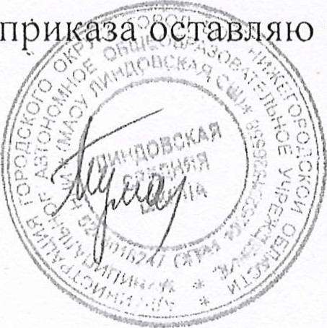Контроль за исполнением за собой.

Директор Туманина М,П.